附件：

福建省农机购置补贴申报操作流程

去经销商化操作步骤

一、主要调整内容

农机购置补贴申报操作流程去经销商化主要调整内容为：由现有“经销商录入全部补贴申请信息”调整为“生产企业录入补贴机具信息”、“县级农机部门录入购机者及发票信息”，如下：
经销商录入全部补贴申请信息
调整为

生产企业录入补贴机具信息
县级农机部门录入购机者及发票信息

经调整后的农机购置补贴操作程序为：
可通过高拍仪读取相关信息
生产企业录入补贴机具信息
农机部门录入购机者信息
补贴机具信息自动加载

购机者申请

录入完毕，打印申请表
农机部门审核
农户签字，提供银行卡号信息
公示7天
农机部门打包，申请结算
财政部门结算

二、“生产企业录入相关信息”流程

由生产企业录入补贴机具的品目、分档名称、机具型号、出厂编号等机具信息，具体流程如下：
录入
生产
企业
录入
机具
信息
购买机具品目、分档名称、机具型号、出厂编号、发货单号
录入
录入
上传铭牌照
有配备发动机的机具须填写型号、功率及排放标准等信息

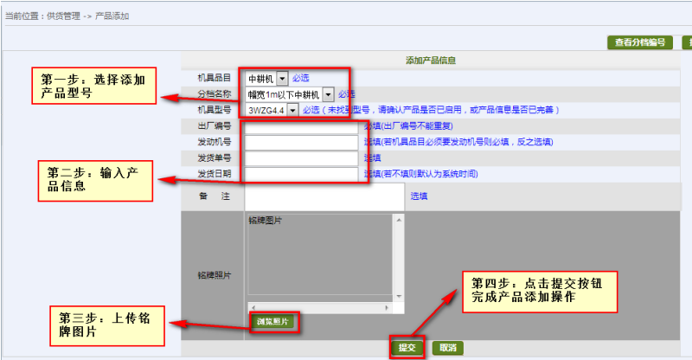

三、“县级农机部门录入购机者及发票信息”流程

县级农机部门需使用“县管理”账号创建“县录入”账号，“县录入”账号用于录入购机者信息、发票信息等内容，现有“县操作”账号用于审核、公示、打包结算等后续操作。

购机者持本人身份证明（农业生产经营组织持法人身份证明和工商营业执照）、购机发票、银行一卡通（折）等材料到当地农机管理部门提出补贴申请。农机管理部门使用“县录入”账号，在农机购置补贴辅助管理系统中录入购机者信息、发票信息等内容，具体如下：
购机者姓名、身份证号码、住址、证件照片、人头像
高拍仪或手工录入

县
级
农
机
部
门
录入
个人申请
组织名称、组织机构代码、地址、营业执照、人头像
组织申请
自动加载
根据出厂编号和生产企业名称进行查找后，勾选则可自动加载机具信息

录入
手工录入销售价格、发票号，上传发票照片

录入
各地根据实际，决定是否需要人机合照

录入完毕
农机部门打印申请表、购机者签字

（一）填写购机者信息。通过高拍仪或手工录入方式录入购机者相关信息。
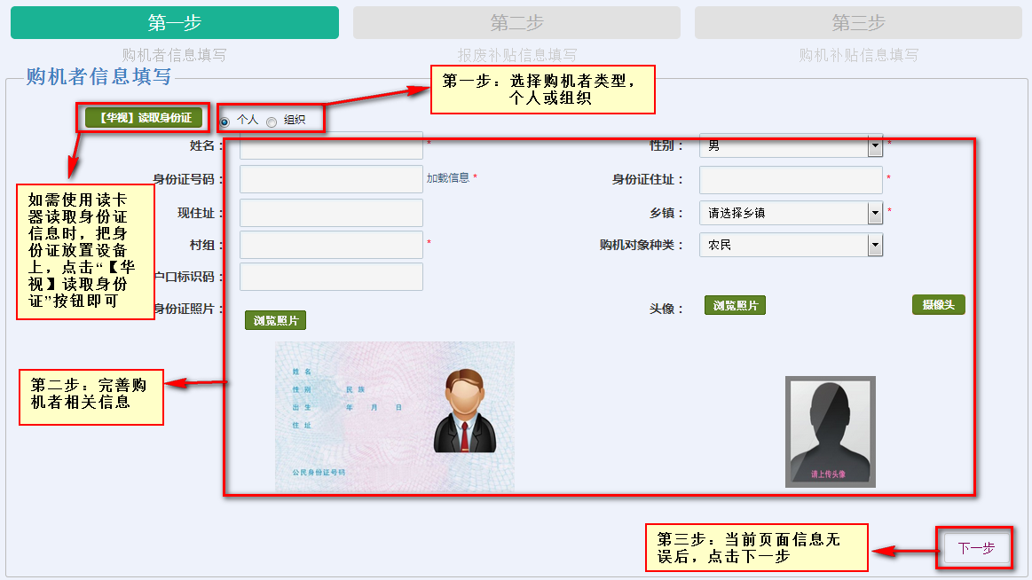
（二）填写报废补贴信息。如有开展农机报废更新工作，需填写报废补贴相关信息。目前我省未开展，将自动跳过，进入下一步。
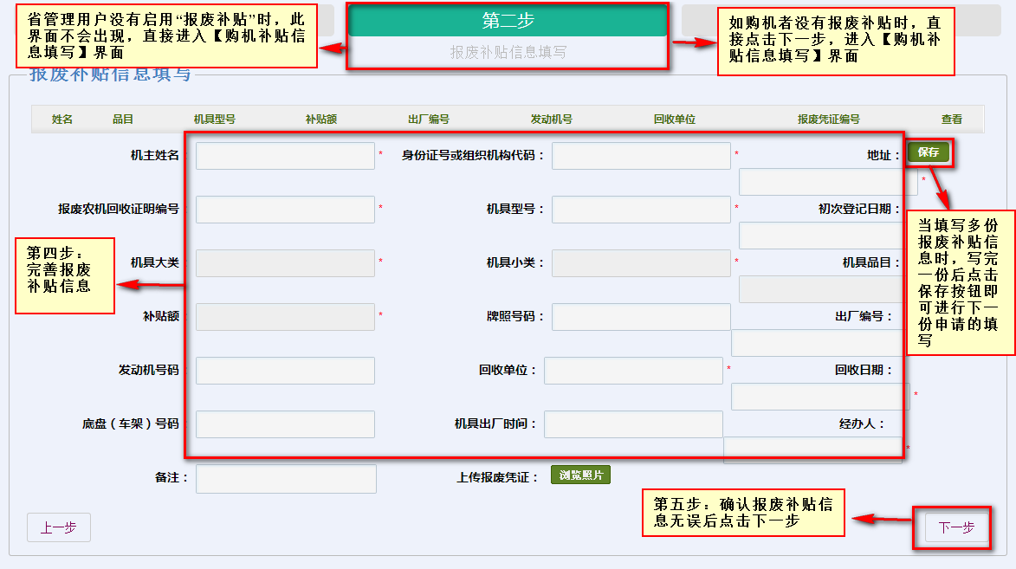
（三）填写购机补贴信息。通过查找机具、自动加载等录入机具信息。通过手工输入、上传图片等录入发票号、销售价格、发票照片，各地根据实际决定是否需要人机合照，具体如下：
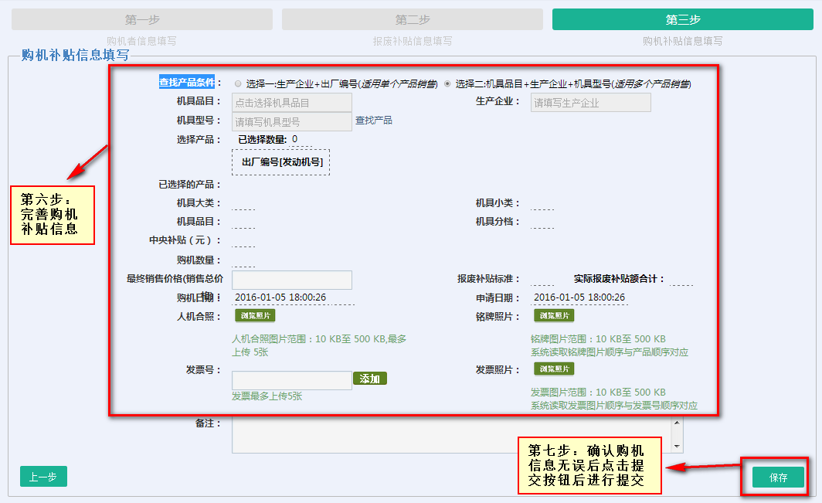

四、后续操作
申请信息录入完毕后，生成“农机购置补贴资金申请表”。县级农机管理部门使用现有“县操作”账号，按照现有程序，在农机购置补贴辅助管理系统中开展审核、公示、打包结算等后续操作。

